
Комплексная информационная система учета и управления предприятием

ИНСТРУКЦИЯ ПО РАБОТЕ С ДОКУМЕНТОМ ПРОДАЖА НА ЭКСПОРТ SYSFID 1418

Описание действий над документом:
В документе Продажа на экспорт sysfid 1418 заполняем шапку документа (Рис. 1):
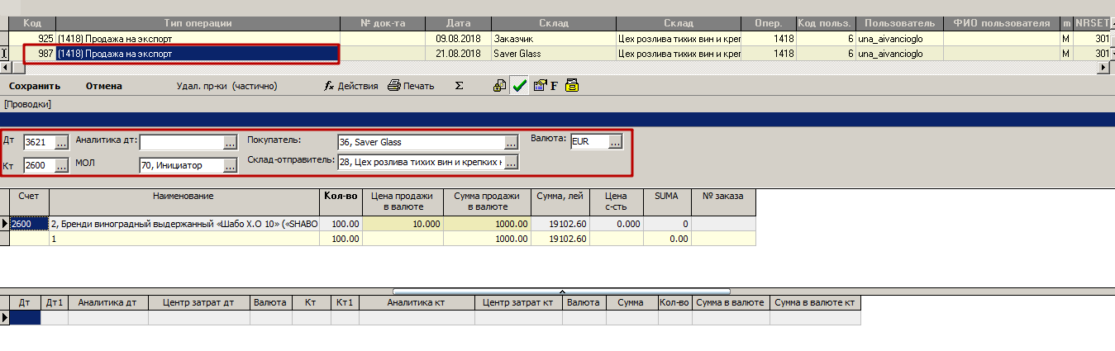
Рис. 1 – Заполнение шапки документа
Приступаем к заполнению первого грида (Рис.2):
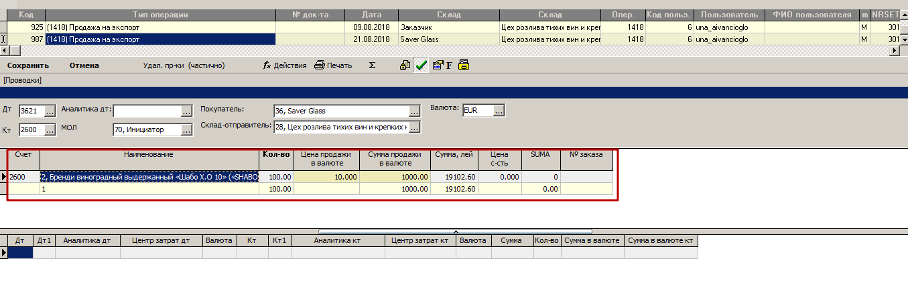
Рис. 2 – Ввод товара
Заполнение документа из остатков (Рис. 3):
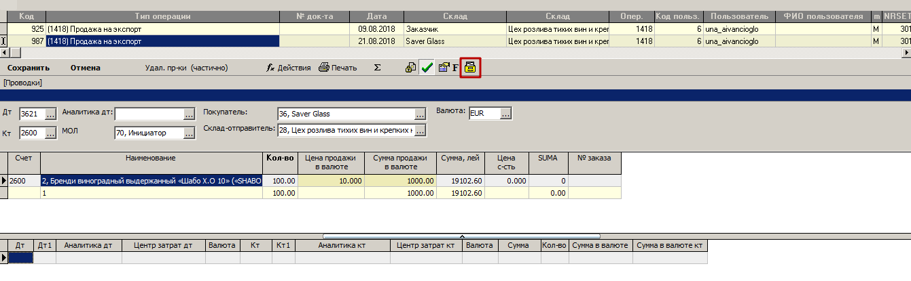
Рис. 3 – Остатки
Нажатие желтого чемоданчика, откроет следующее окно (Рис. 4):
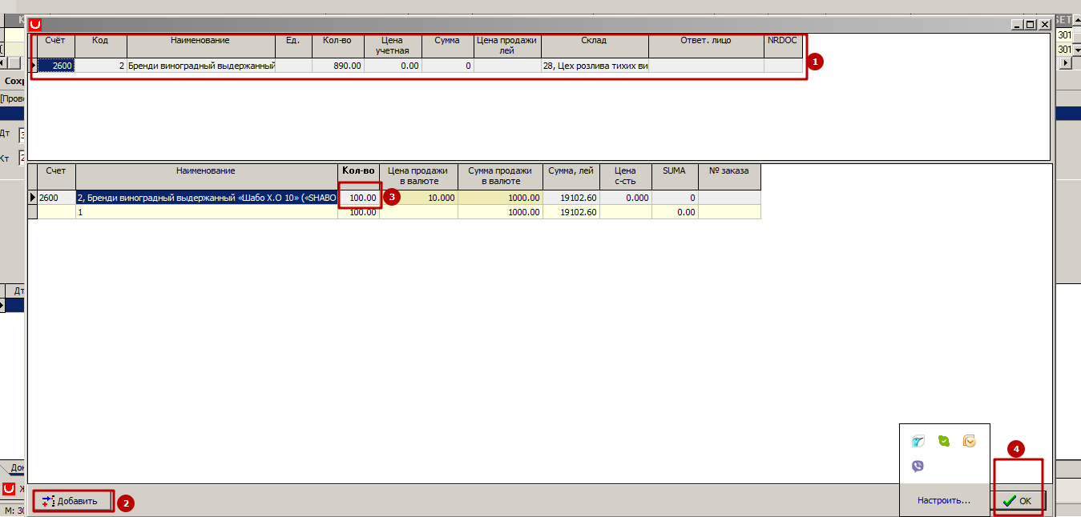
Рис. 4 – Остатки продукции
Установив курсор на позицию в первом гриде, в левом углу нажимаем Добавить, после данного действия продукция попадает во второй груд. Указываем необходимое количество и фиксируем нажатием ENTER. В правом углу нажимаем OK. Выбранная позиция с корректированным количеством фиксируется в первом гриде документа(Рис. 5):
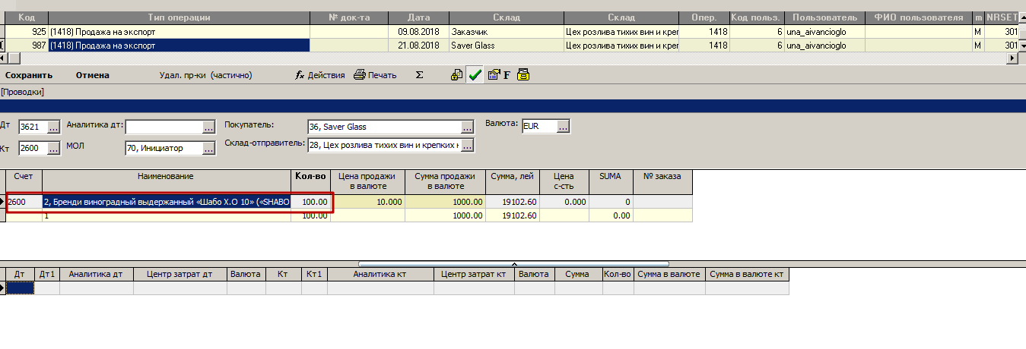
Рис.5 – Фиксирование позиции в первом гриде

После формируем действие над документом формирование проводок (Рис. 6), вкладка Бух.проводки (Рис. 7):
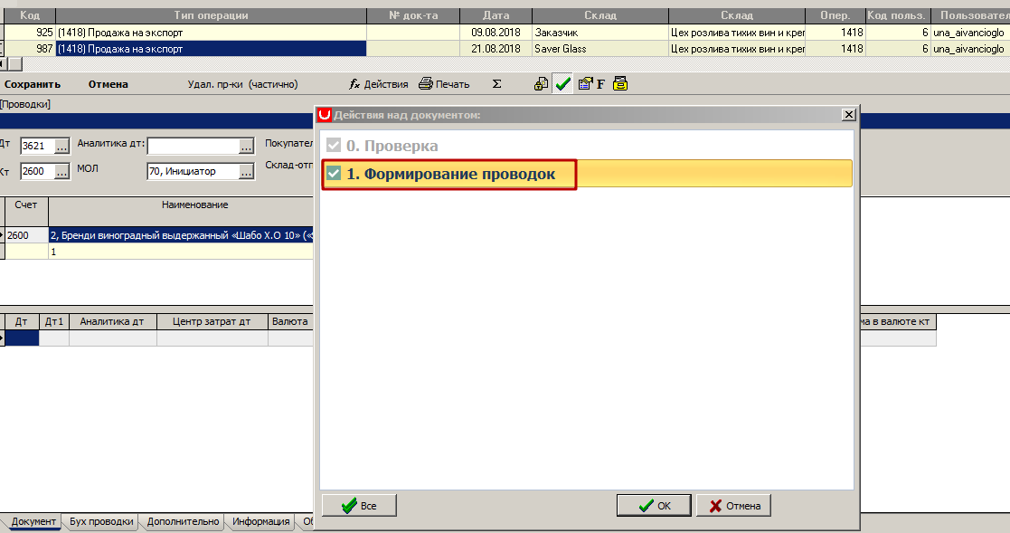
Рис. 4 – Формирование проводок
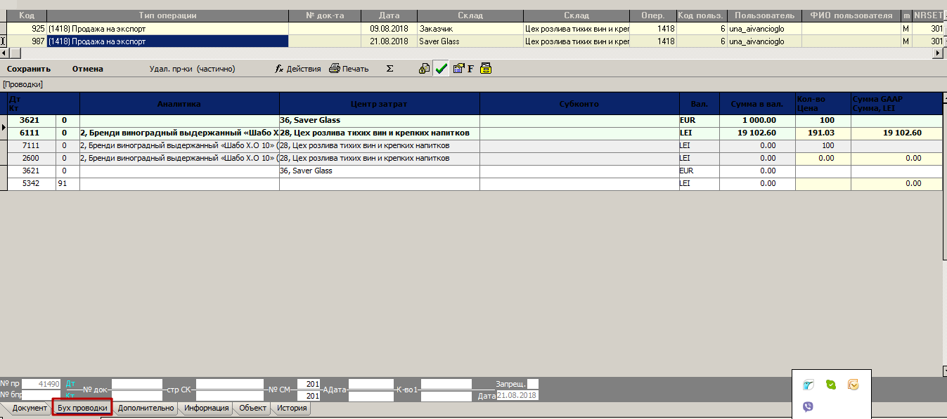
Рис. 5 – Бухгалтерские проводки
После проведения всех необходимых расчетов и действий над документом, успешно завершаем работу над документом нажатием Сохранить.

